- 添加路由
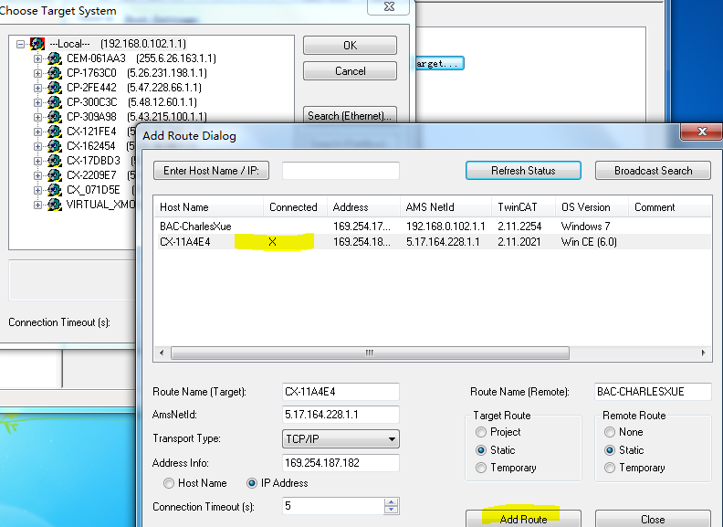
- 扫描IO
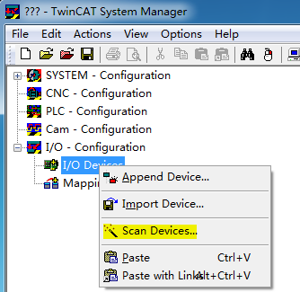
- 波特率125k
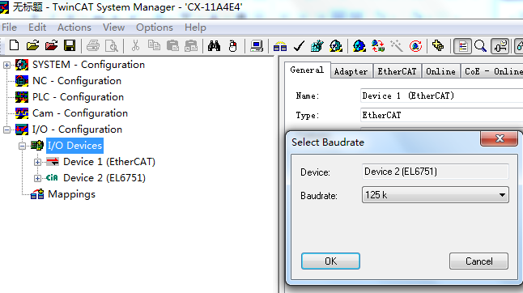
- 扫描不到，手动添加cannode
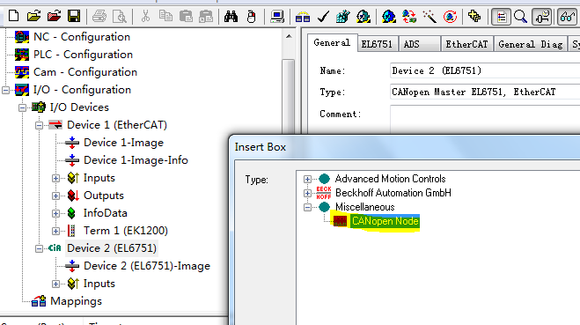
5、添加eds文件
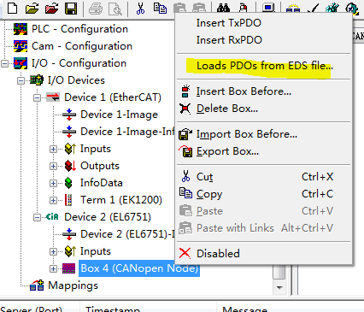
6、
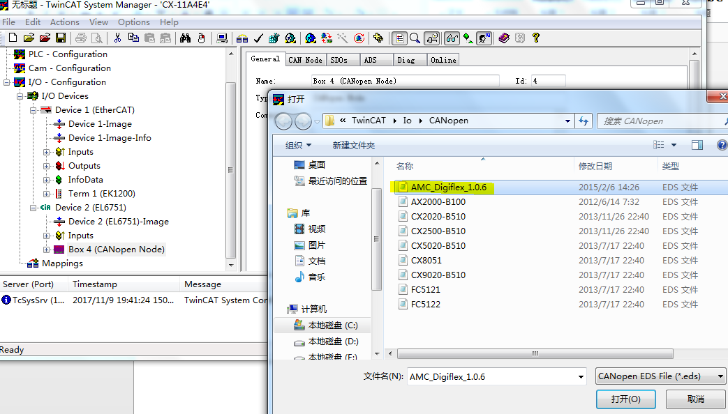
7、删除多余PDO，勾选no NMT
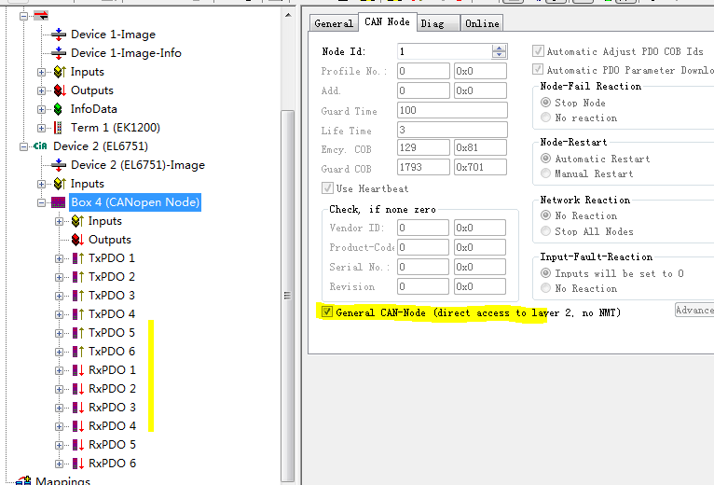
8、修改PDO cob-id与驱动器侧一致，参数地址不可重复！
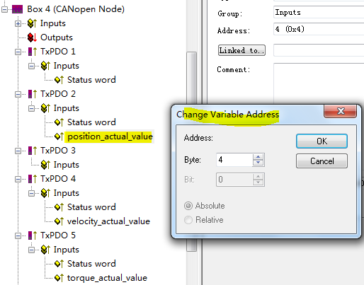
9、RxPDO同样check一下cob-id，RxPDO cob-id是0
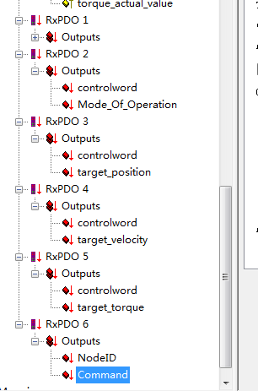
10、PLC
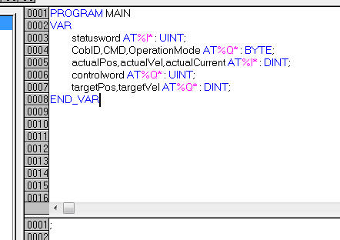
11、添加tpy文件
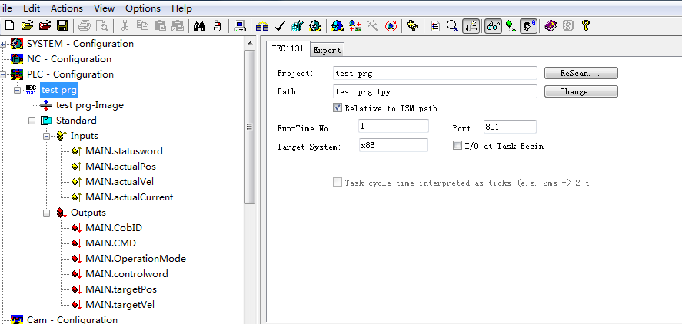
12、关联变量，controlword关联到RxPDO2的controlword
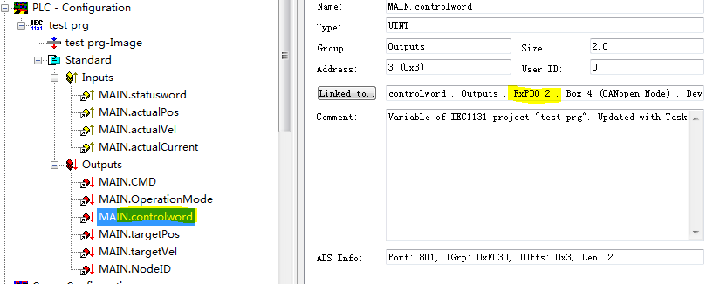
13、激活system manager，login-run plc程序
Cmd：1 start；129 reset
Controlword ：15 enable；02 stop；128 reset fault；07 disable
